|  |  |  |  |  |
| --- | --- | --- | --- | --- |
|  | |  | | |
| Nombre del Maestro(a): Yohani Paola Valdez Ayón. | Calificación: _____________________ | | | |
|  | |  |  |  |
| Nombre de Alumno(a): Victor Manuel Galvan Covarrubias | |  | Fecha: 03/06/2020 |  |

**Parte 1. Realizar la siguiente practica en cisco Packet Tracer. (20%)**

* Configuración de: nombre, direccionamiento IP.
* Tabla de rutas de los routers integrados en la red.
* La configuración de las interfaces del ruteador.
* La configuración del enrutamiento estático.

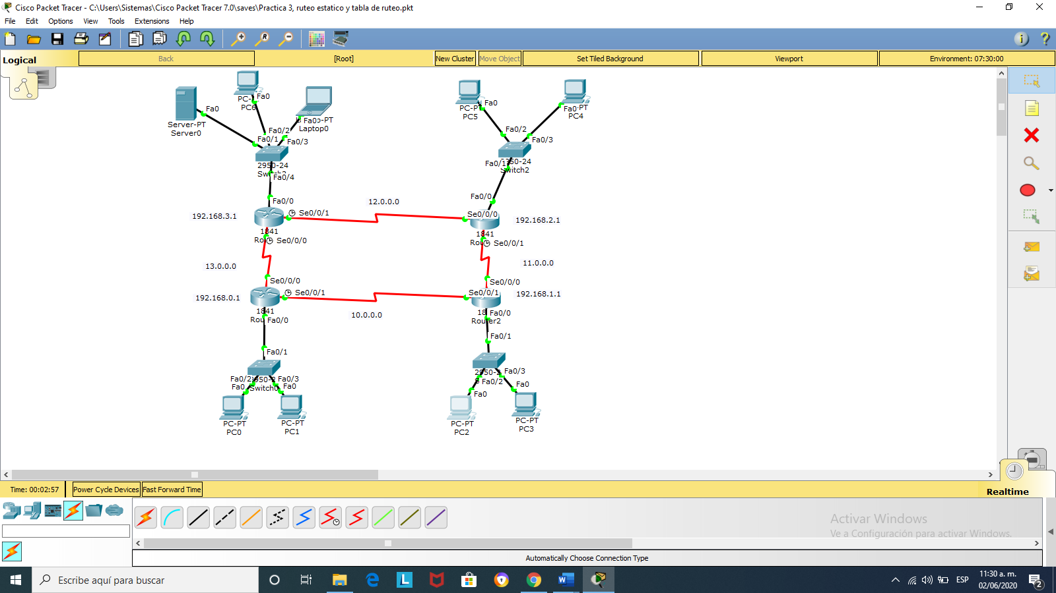

Agregar capturas de:

* Configuración de Router.
* Configuración de ruteo estático.
* Envió de mensajes entre redes.
* Tablas de ruteo.
* Ventajas y desventajas del enrutamiento estático.

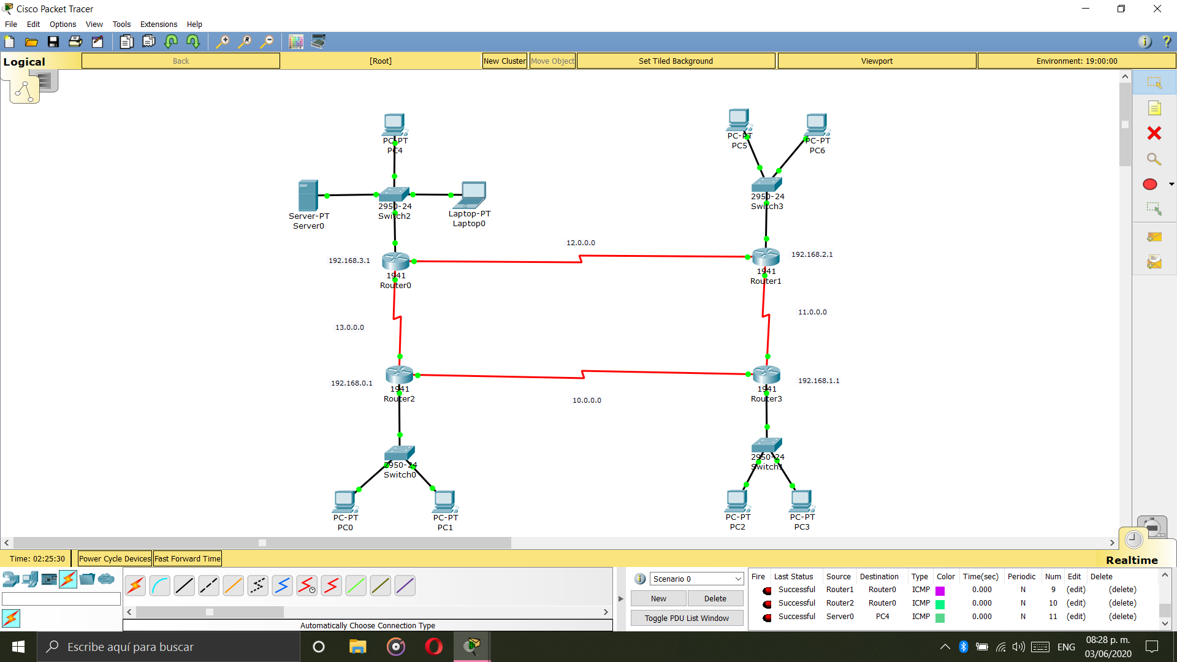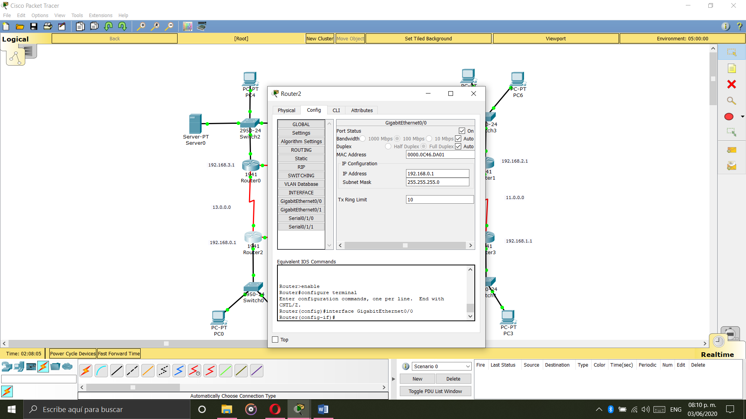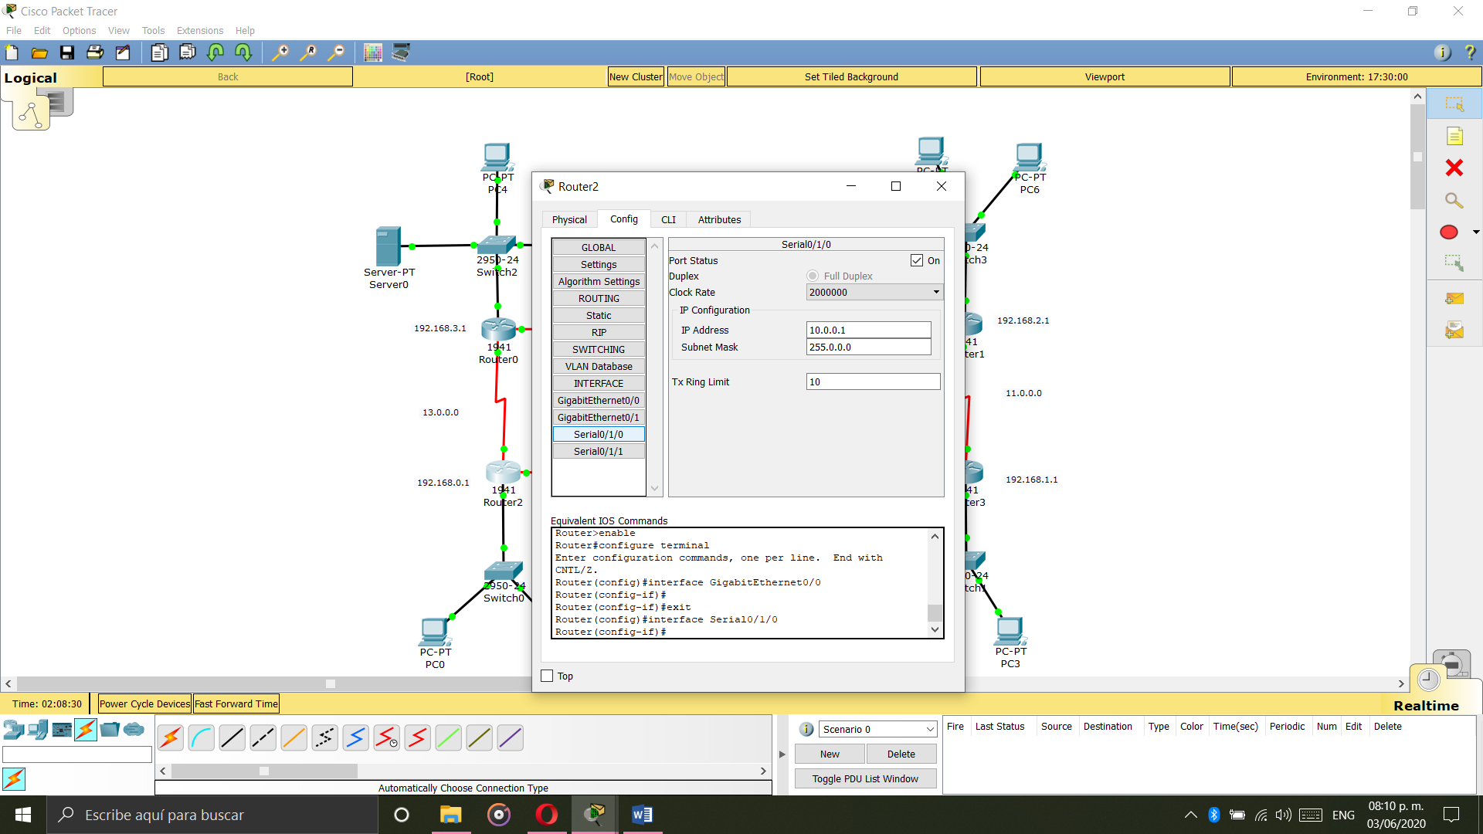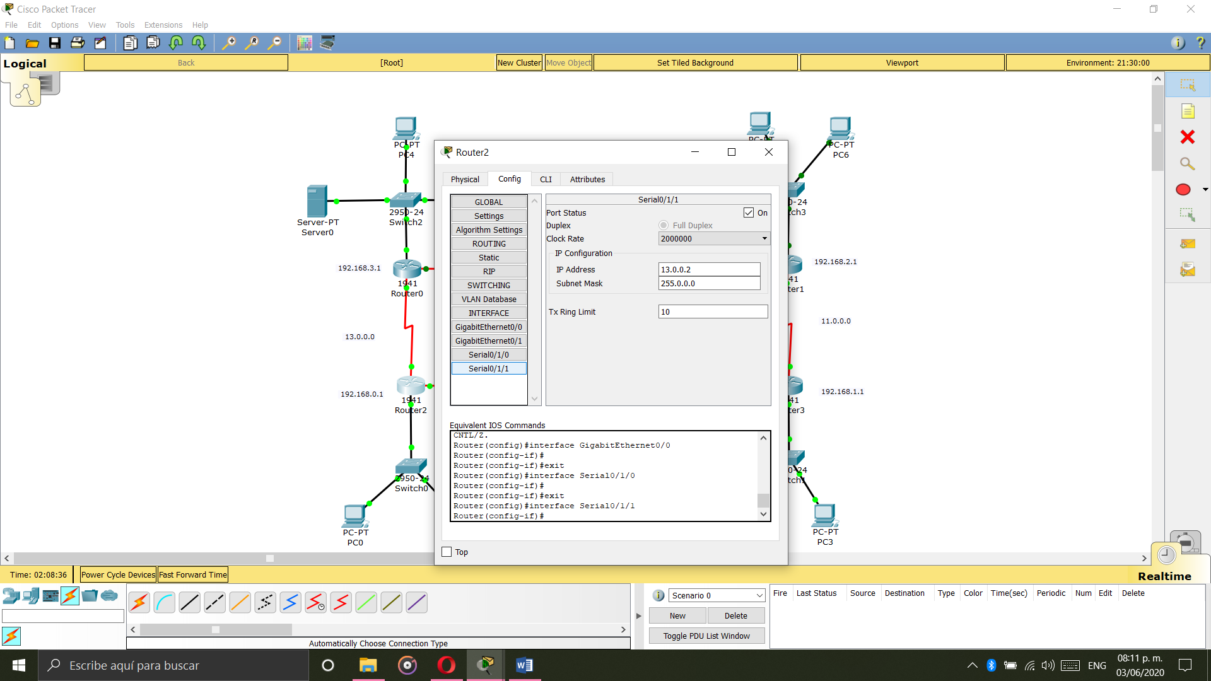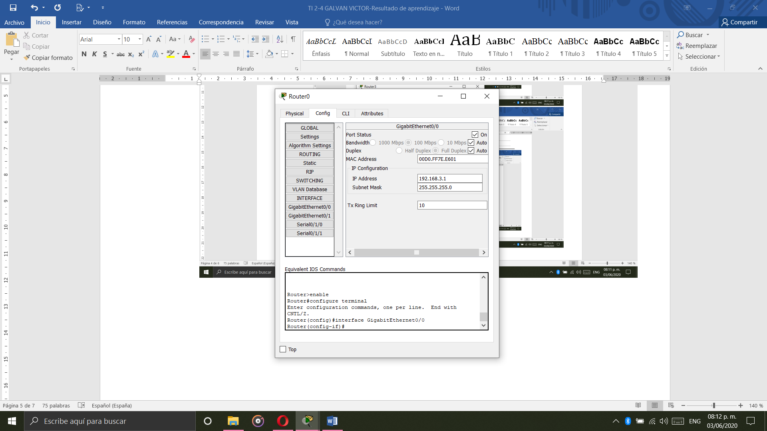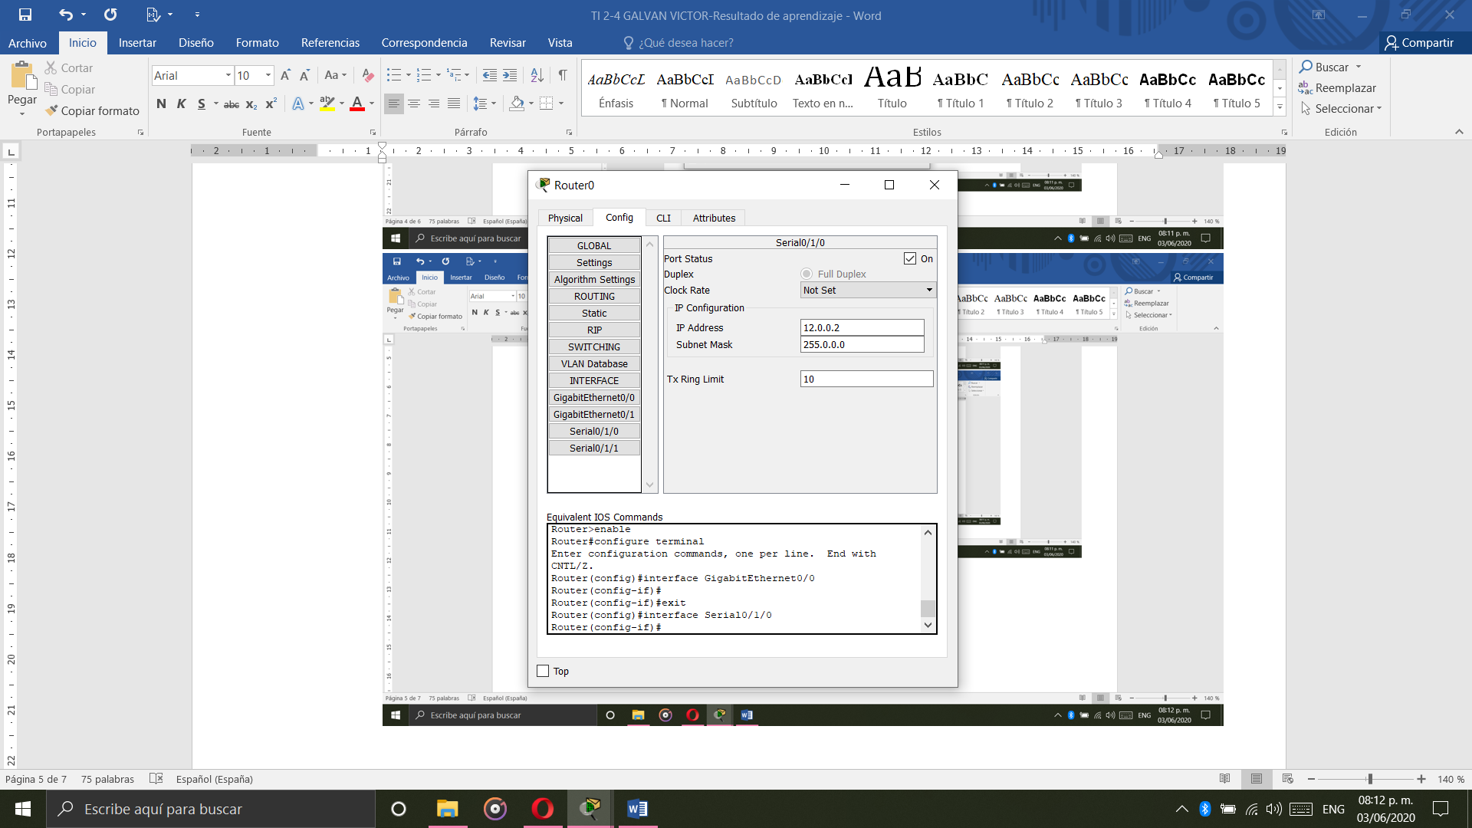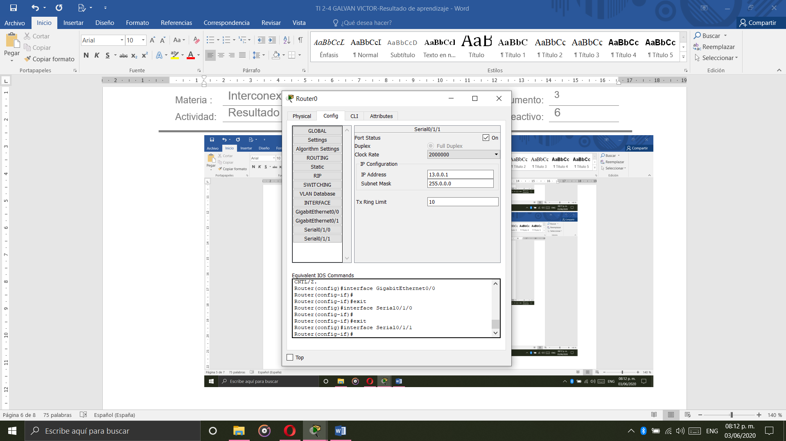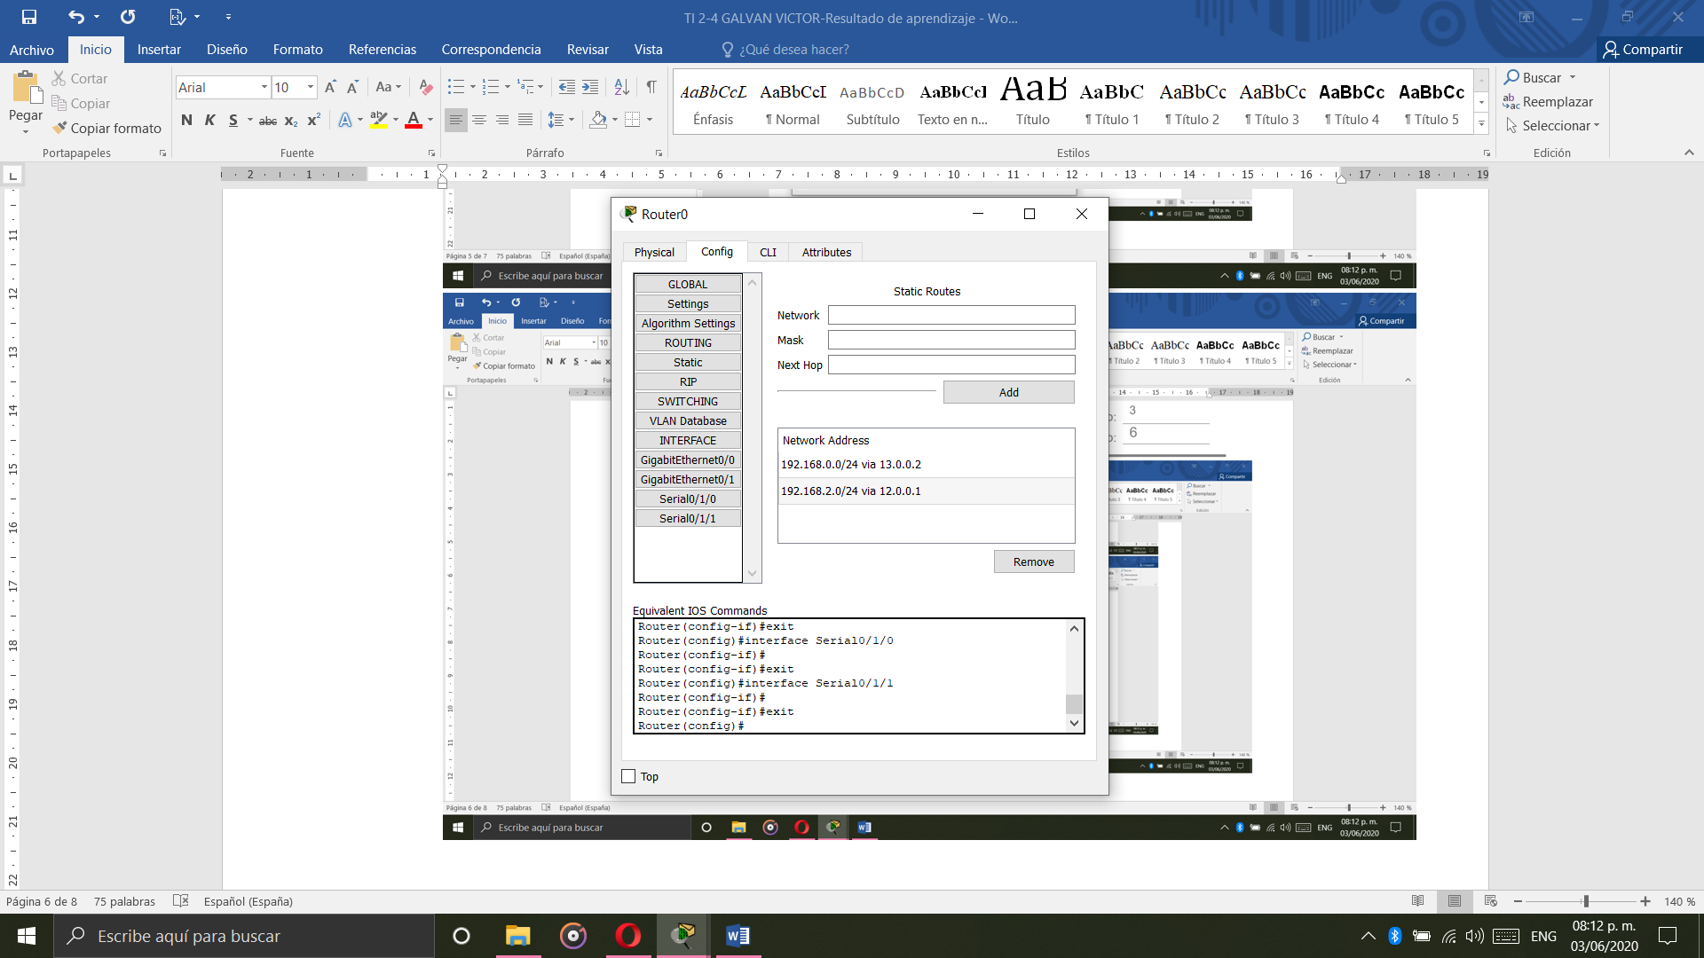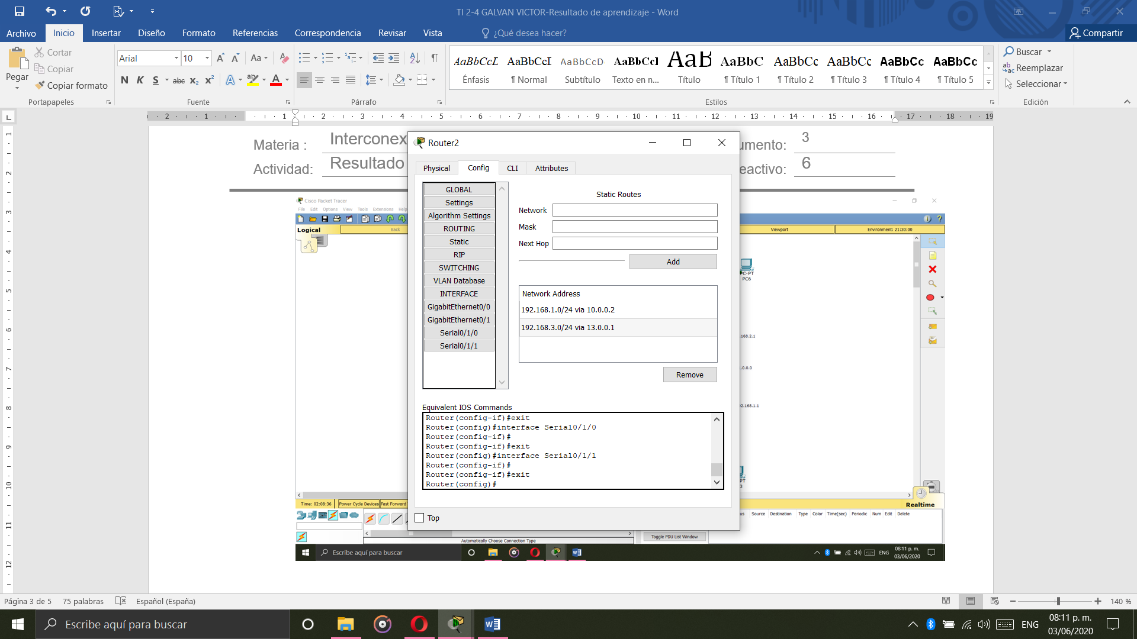

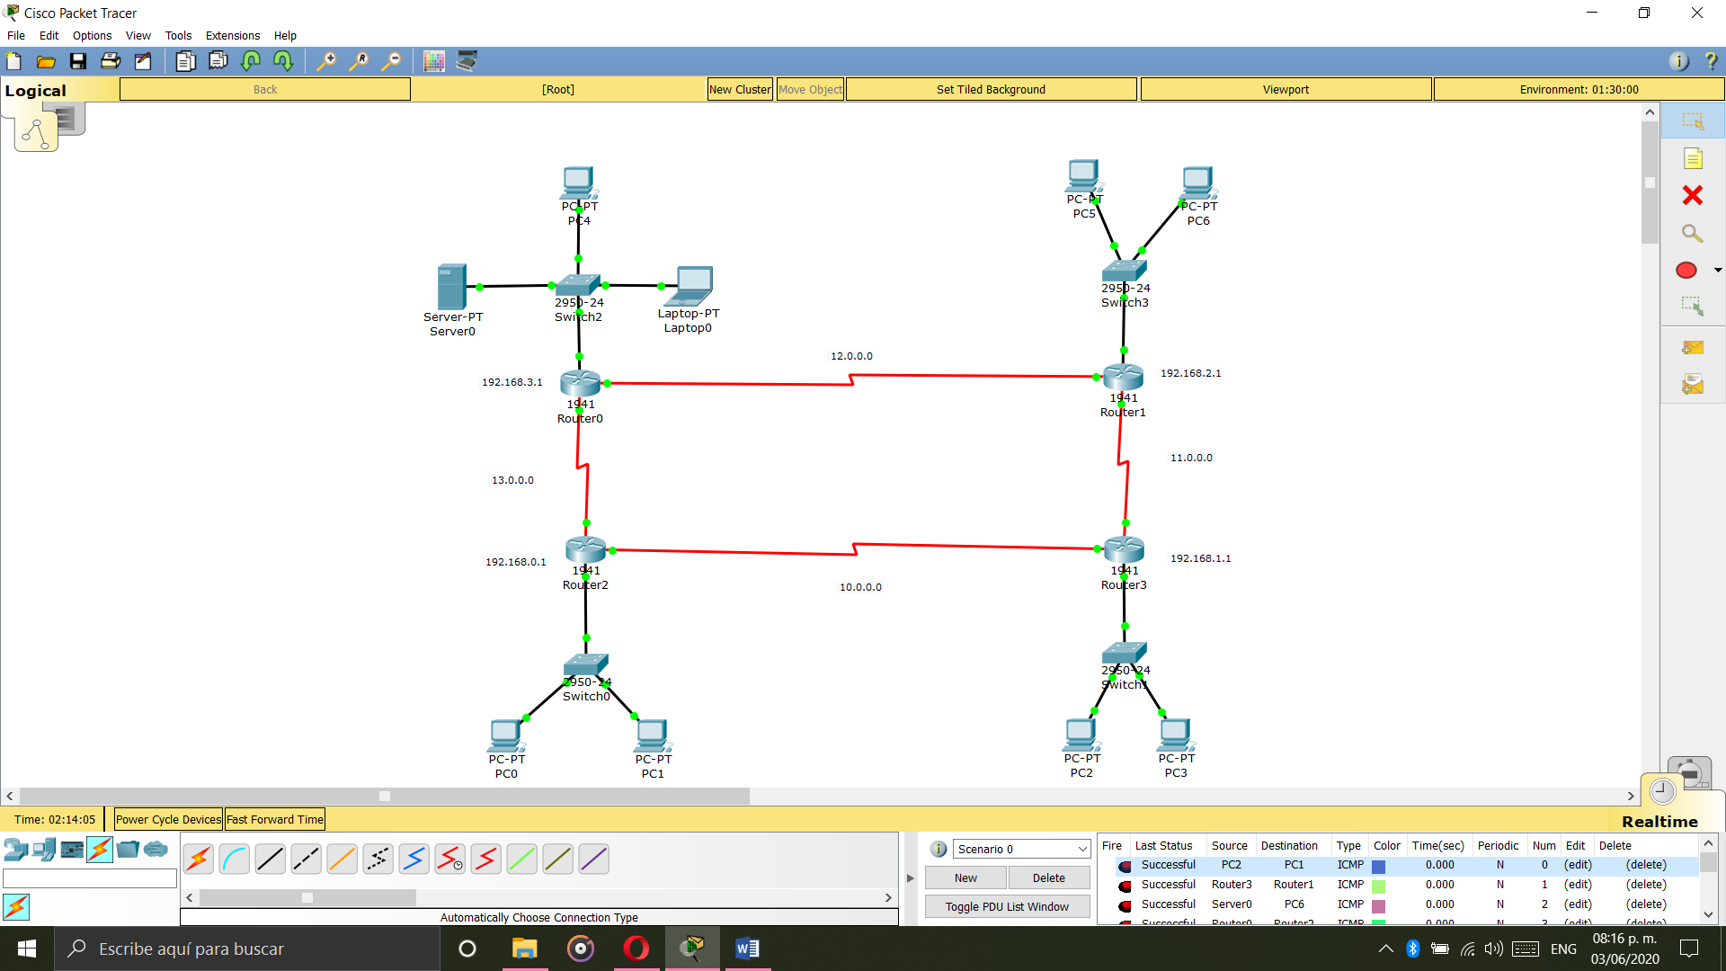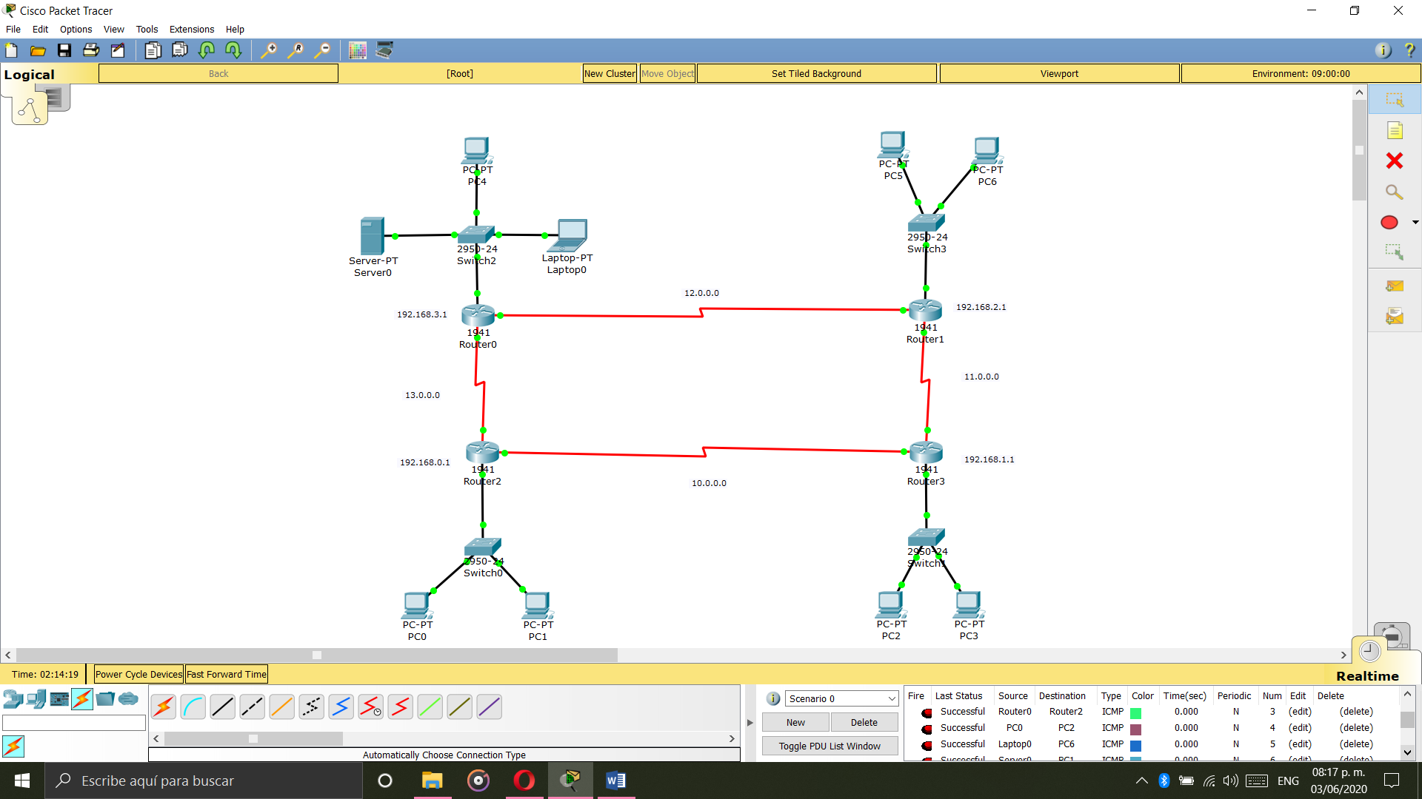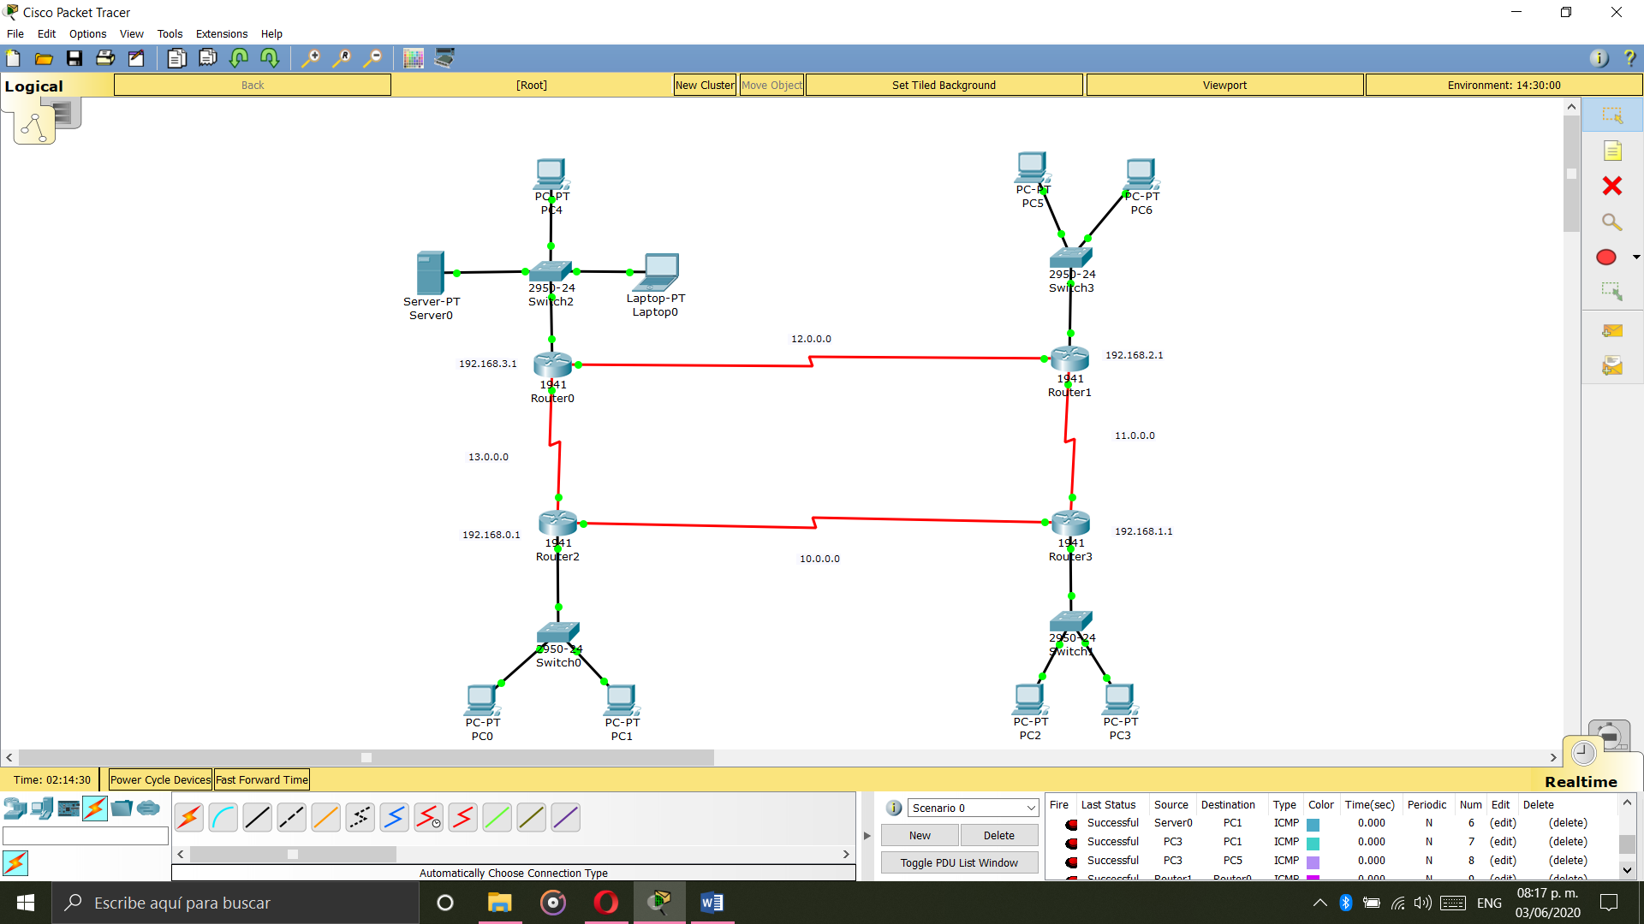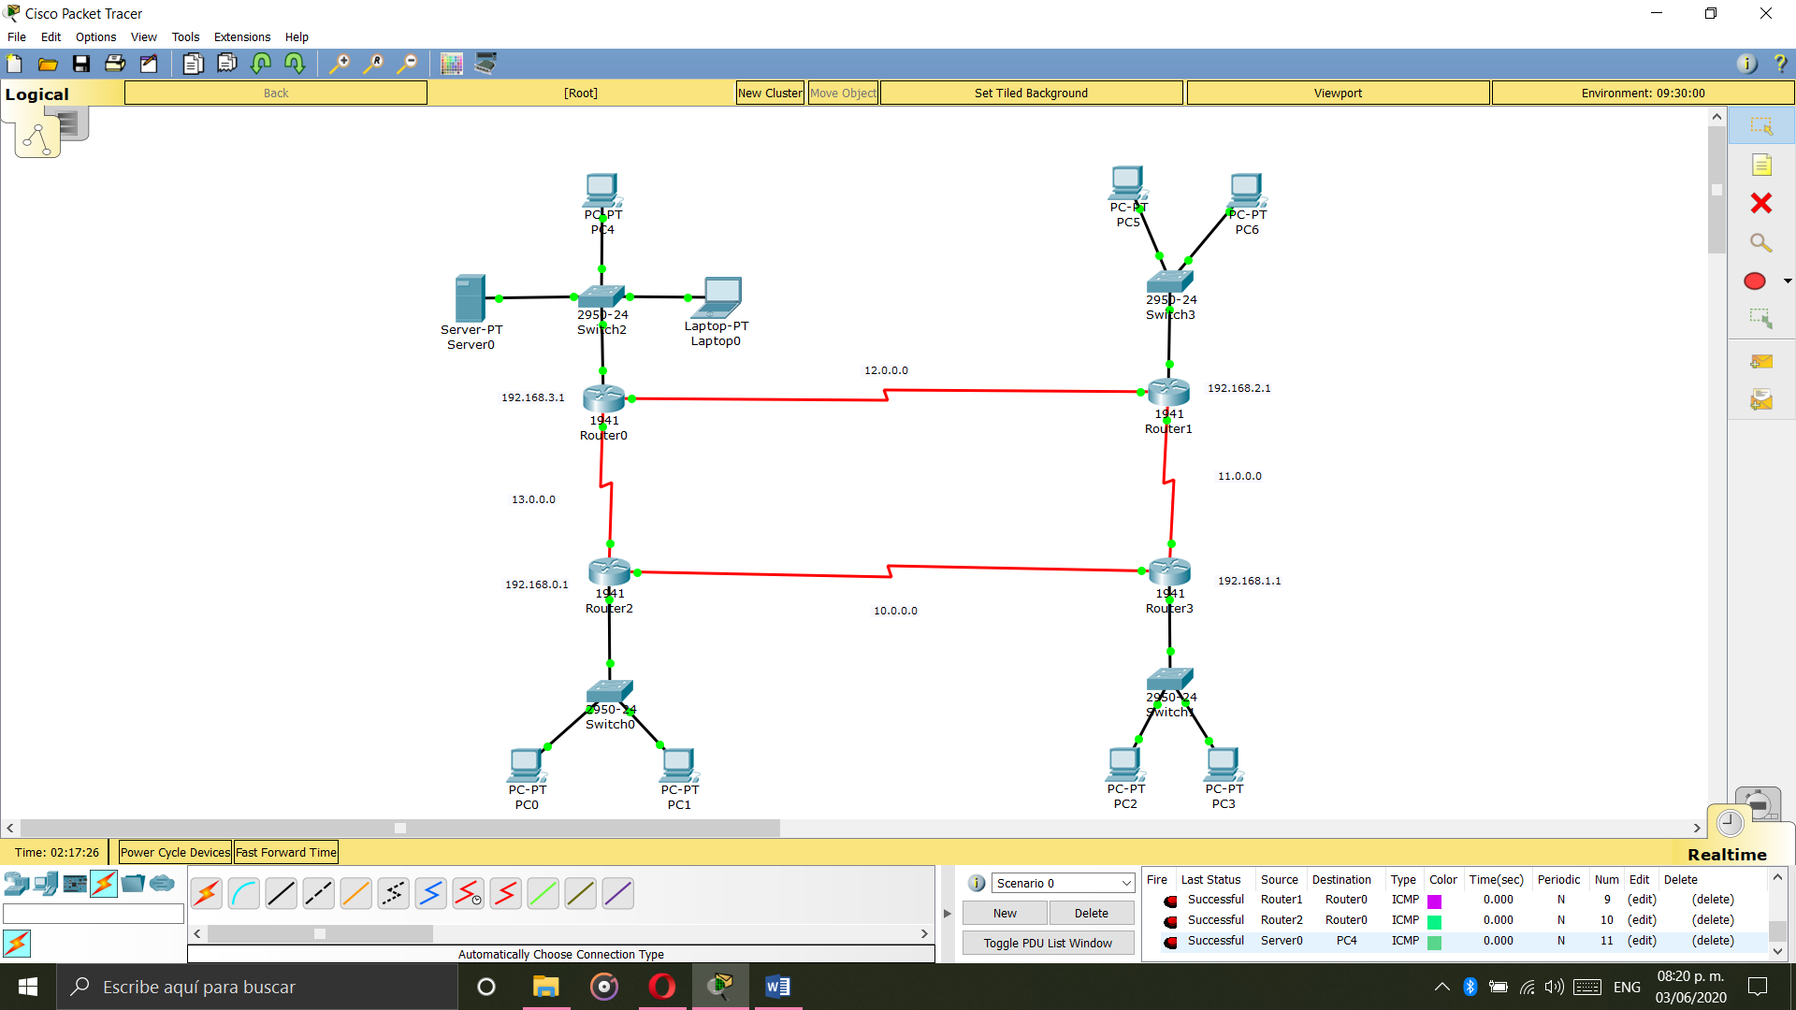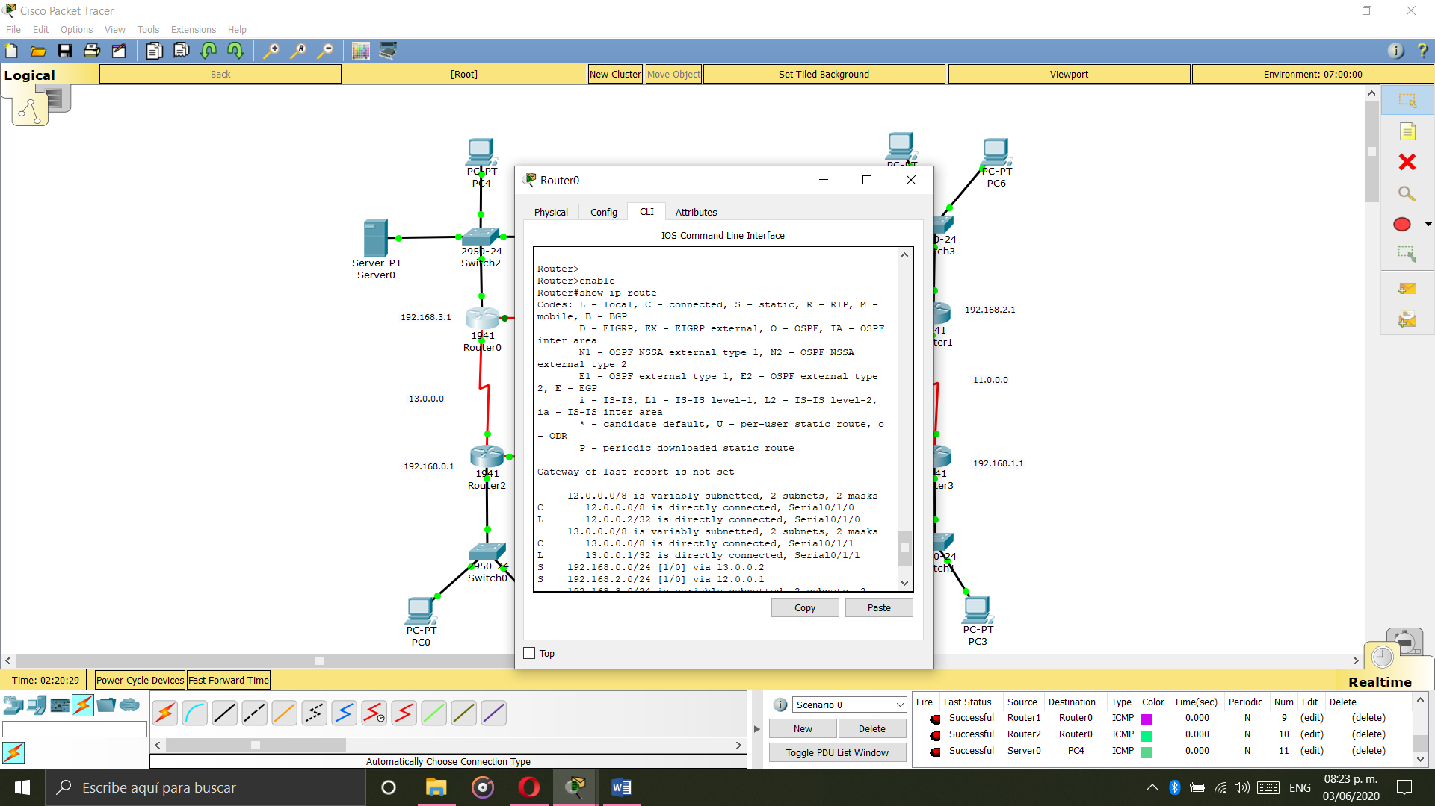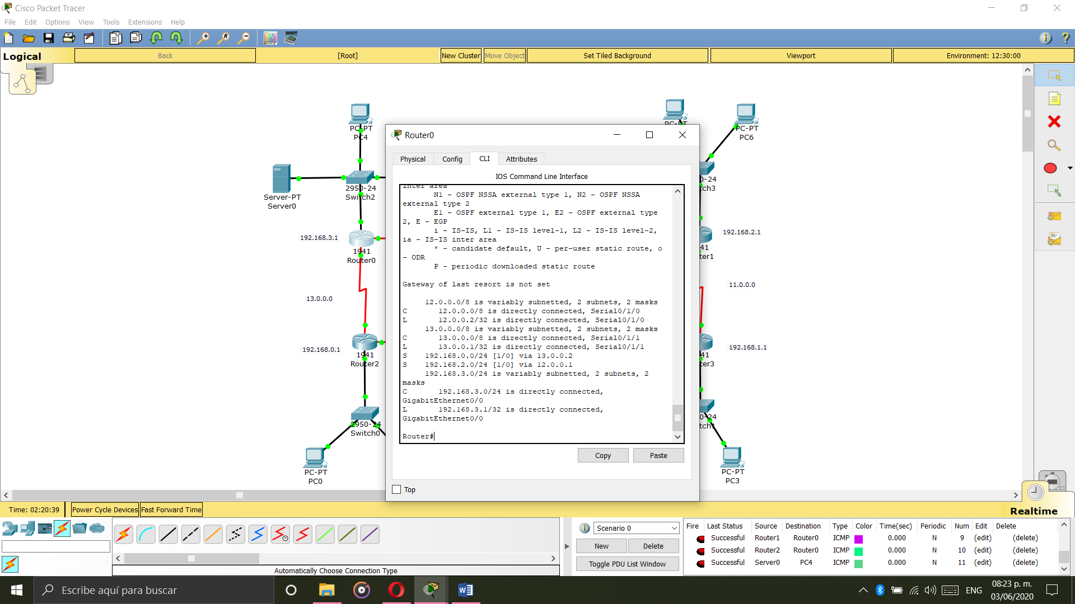

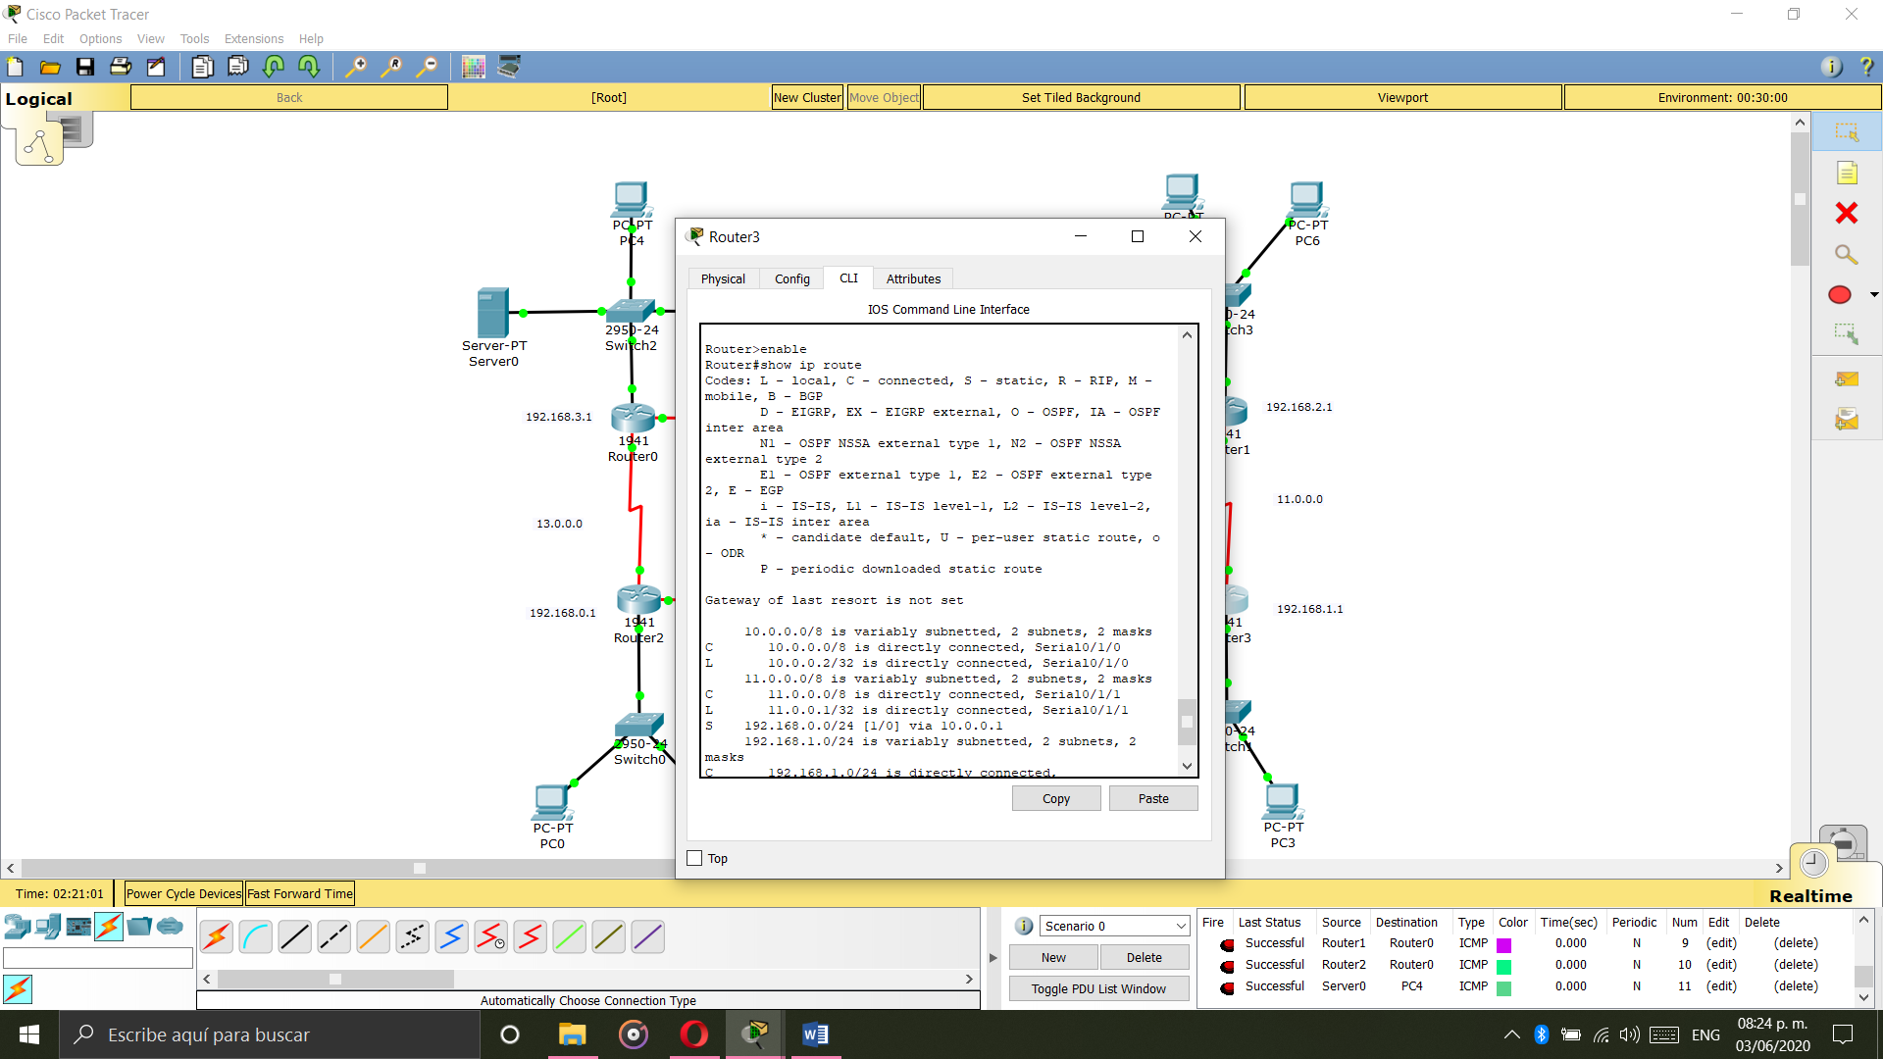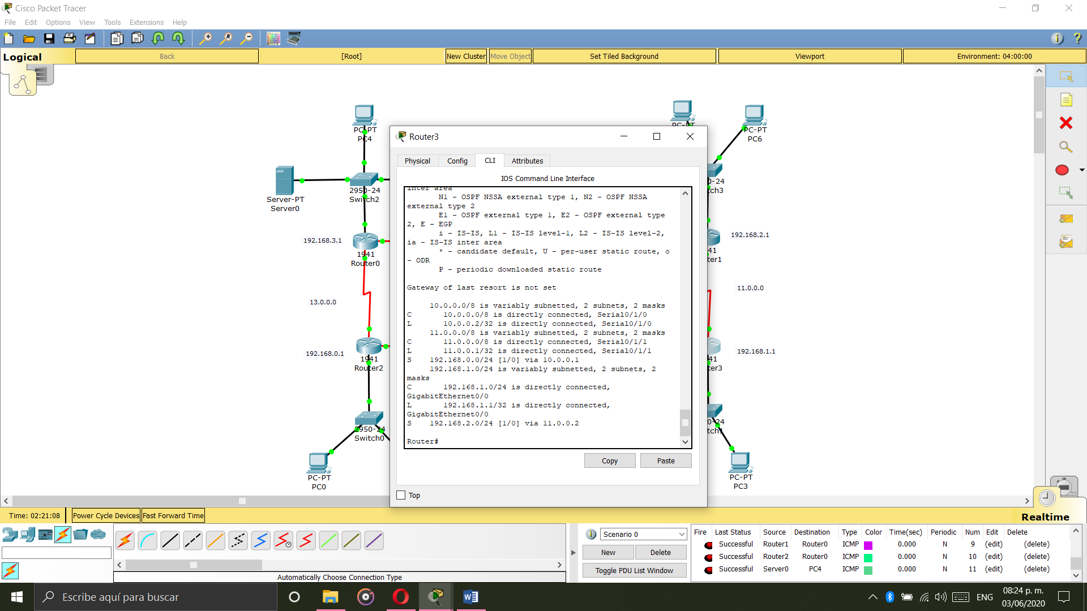

**Ventajas del enrutamiento estático:**

* Configuración fácil y rápida.
* La computadora se usa al mínimo.
* Podemos entender la red fácilmente.
* Es mucho más eficaz que el enrutamiento dinámico.

**Desventajas del enrutamiento estático:**

* Es necesario estarle dando mantenimiento.
* Con redes grandes se presentan errores constantemente.
* En cuanto mas crezca la red más mantenimiento y errores presentara.
* La persona encargada de darle mantenimiento y configurarla debe tener excelentes conocimientos.
* En la actualidad es muy poco usado.